國立體育大學108年度「大學招生專業化發展試辦計畫」
活動成果表
活動名稱 | 「個人申請入學第二階段書面審查經驗分享及模擬審查工作坊」  -休閒產業經營學系
講者 | 銘傳大學教務處課務組呂家賢蒞校演講 | 與會對象 | 產經系:王凱立主任、全部老師  教務處同仁  兼任助理張芷綺 |  | 參加人數 | 10
活動日期 | 109.3.30 | 活動時間 | 13:00-15:00 |  | 活動地點 | 教學405
- 目的
為使本校學系師長利用去(108)年個人申請入學第二階段書面審查資料進行模擬審查，以利本校109年書審導入評量尺規的運用。
演講內容：模擬審查、差分檢核、問題處理機制、評分結果討論。
- 講者介紹

銘傳大學教務處課務組呂家賢組長

三、照片集錦：至少3-8張，可自行增列表格
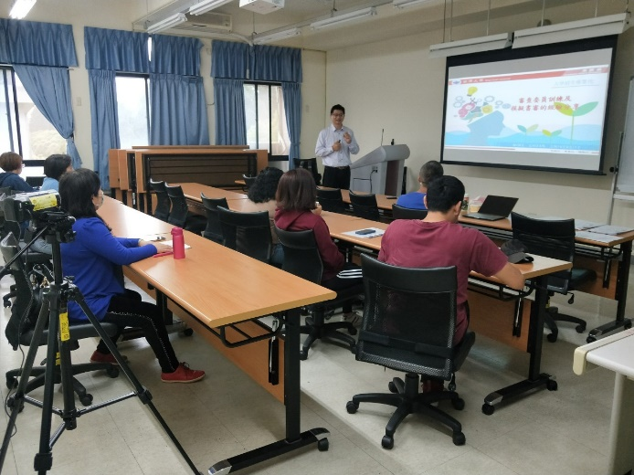 |  |  |  | 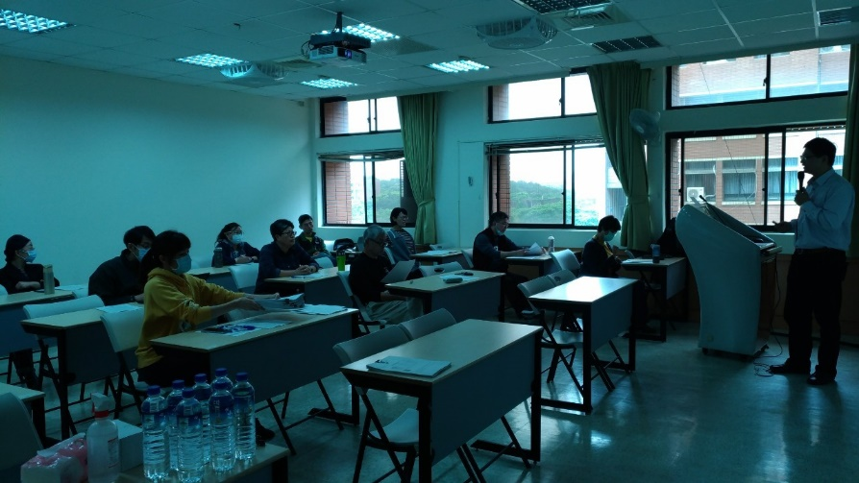
照片說明： 招生專業化-銘傳大學教務處課務組呂家賢蒞臨演講 |  |  |  | 照片說明：產經系同仁參與活動1
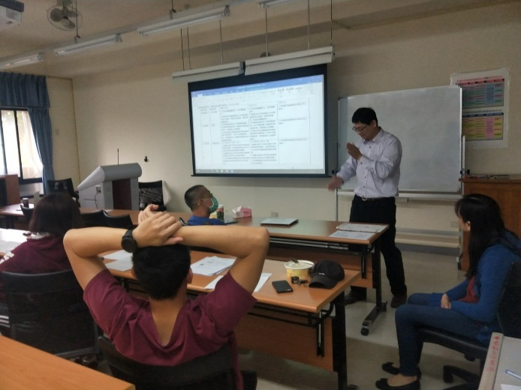 |  |  |  | 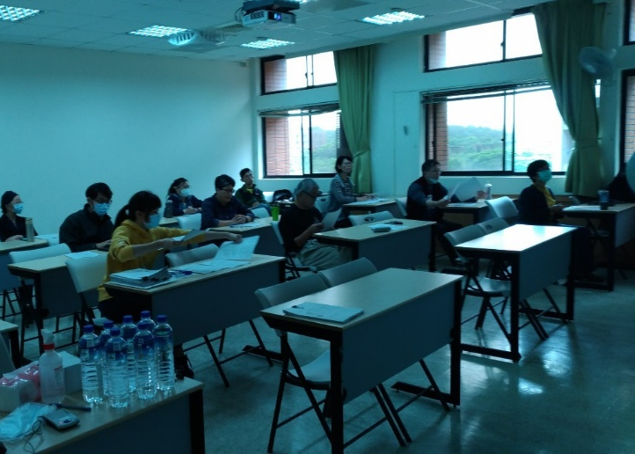
照片說明：呂家賢組長與產經系同仁進行討論 |  |  |  | 照片說明：招生專業化-銘傳大學教務處課務組呂家賢演講
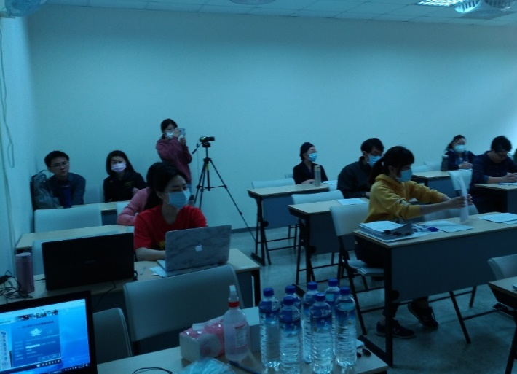 |  |  |  | 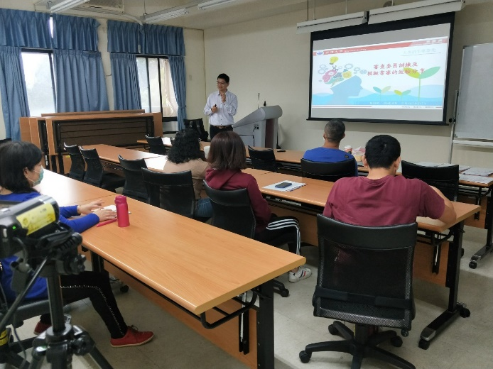
照片說明：產經系同仁參與活動2 |  |  |  | 照片說明：產經系同仁向呂家賢組長提問

